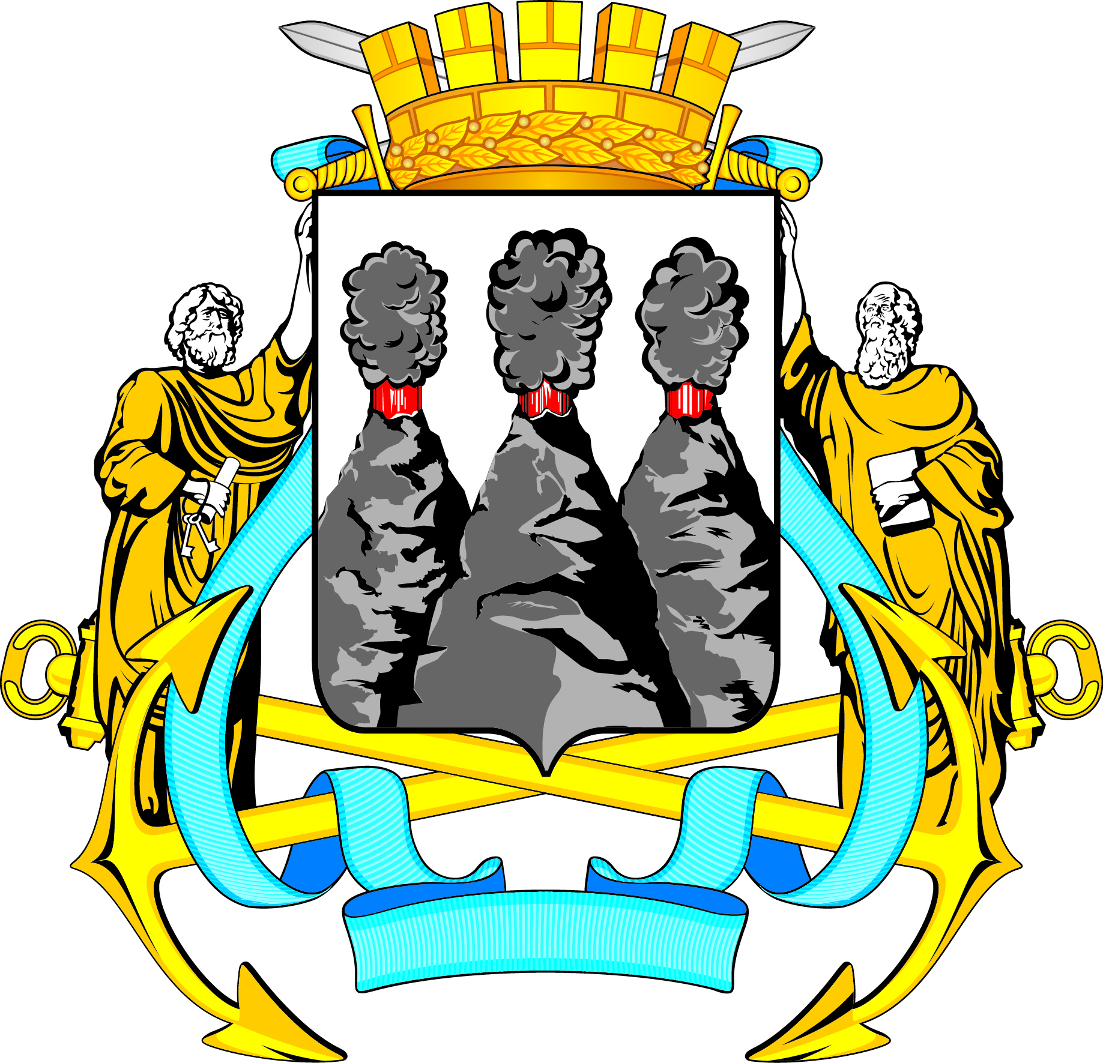
А Д М И Н И С Т Р А Ц И Я
ПЕТРОПАВЛОВСК-КАМЧАТСКОГО ГОРОДСКОГО ОКРУГА

П О С Т А Н О В Л Е Н И Е

27.01.2017 г. № 120

О закреплении муниципальных образовательных организаций Петропавловск-Камчатского городского округа, реализующих программы начального общего, основного общего и среднего общего образования, за конкретными территориями Петропавловск-Камчатского городского округа

Руководствуясь пунктом 6 части 1 статьи 9 Федерального закона от 29.12.2012 № 273-ФЗ «Об образовании в Российской Федерации», пунктом 16.1 части 1 статьи 48 Устава Петропавловск-Камчатского городского округа,

ПОСТАНОВЛЯЮ:

1. Закрепить муниципальные образовательные организации Петропавловск-Камчатского городского округа, реализующие программы начального общего, основного общего и среднего общего образования, за конкретными территориями Петропавловск-Камчатского городского округа согласно приложению.
2. Признать утратившим силу постановление администрации Петропавловск-Камчатского городского округа от 15.02.2016 № 157 «О закреплении муниципальных образовательных организаций Петропавловск-Камчатского городского округа, реализующих программы начального общего, основного общего и среднего общего образования, за территориями Петропавловск-Камчатского городского округа».
3. Управлению делами администрации Петропавловск-Камчатского городского округа опубликовать настоящее постановление в газете «Град Петра и Павла» и разместить на официальном сайте администрации Петропавловск-Камчатского городского округа в информационно-телекоммуникационной сети «Интернет».
4. Настоящее постановление вступает в силу после дня его официального опубликования.
5. Контроль за исполнением настоящего постановления возложить на заместителя Главы администрации Петропавловск-Камчатского городского округа - начальника Управления образования администрации Петропавловск-Камчатского городского округа.

Глава
Петропавловск-Камчатского
городского округа В.Ю. Иваненко
Приложение
к постановлению администрации
Петропавловск-Камчатского
городского округа
от 27.01.2017 № 120

Закрепление муниципальных образовательных организаций
Петропавловск-Камчатского городского округа, реализующих программы начального общего, основного общего и среднего общего образования, за конкретными территориями
Петропавловск-Камчатского городского округа

Территория  Петропавловск-Камчатского городского округа | Наименование муниципальной образовательной организации, закрепленной за территорией
Улица Семёна Удалого, улица Дежнёва, улица Красногвардейская, улица Пограничная (четная сторона до дома № 44/2), улица Максутова (четная сторона), улица Ополченцев (дома № 11, 14, 16) | муниципальное автономное общеобразовательное учреждение «Средняя школа № 1» Петропавловск-Камчатского городского округа
Улица Заводская, улица Школьная, улица Днепровская, улица Труда, улица Сахалинская (нечетная сторона), улица Индустриальная (четная сторона) | муниципальное бюджетное общеобразовательное учреждение «Средняя школа № 2» Петропавловск-Камчатского городского округа
Улица Сахалинская (четная сторона), Петропавловское шоссе (10, 10/1, 12, 18, 23), улица Комсомольская, улица Лермонтова, улица Кулешова, улица Зелёная роща, улица Хабарова, улица Челюскинцев | муниципальное автономное общеобразовательное учреждение «Средняя школа № 3 имени А.С. Пушкина» Петропавловск-Камчатского городского округа
Улица Партизанская, улица Советская, улица Ленинская, улица Красинцев, улица Набережная, улица Гагарина, улица Петровская, улица Чирикова, улица Обручева, улица Шелихова, улица Морская, улица Завойко, улица Радиосвязи, улица Авачинская (дома №№ 1-20), улица Осипенко (за исключением домов №№ 1 - 20), улица Ленинградская (дома №№ 2а, 9а, 7), улица Мишенная (дома №№ 1-20), улица Шевченко, улица Красноармейская | муниципальное бюджетное общеобразовательное учреждение «Средняя школа № 4 имени А.М. Горького» Петропавловск-Камчатского городского округа
Улица Пушкинская, улица Пролетарская, улица Строительная, улица Кирова, улица Камчатская, улица Мичурина, улица Некрасова, улица Рабочая, улица Полярная, улица Сурикова, улица Репина, улица Индустриальная (нечетная сторона), Петропавловское шоссе (дома №№ 25а, 27а, 29), улица Аммональная падь, улица Гражданская, улица Луговая, улица Кирпичная, улица Нагорная слободка, улица Крупская, улица Днепровская | муниципальное бюджетное общеобразовательное учреждение «Основная школа № 5» Петропавловск-Камчатского городского округа
Улица Рябиковская, улица Курильская, улица Корякская, улица Сапун-гора, улица Океанская (дома №№ 44, 44а, 50, 52), улица Красная сопка, улица Командорская, улица Закхеева, улица Охотская, улица Никифора Бойко, улица Капитана Беляева (дома №№ 2, 4, 6), улица Портовская | муниципальное бюджетное общеобразовательное учреждение «Основная школа № 6» Петропавловск-Камчатского городского округа
Улица Горького, улица Автомобилистов (дома №№ 15, 17, 19, 35, 41, 41/1-41/4, 43, 43/4, 45, 47/1- 47/4), проспект 50 лет Октября (дома №№ 1, 3, 5/1, 5/2, 7, 7/1, 7/2, 7/3, 9, 9/1- 9/8, 12, 13, 13а, 15/1-15/5, 18/2, 20, 20/1, 22, 24, 25, 25/1, 26, 27, 28, 29, 31, 33, 35), улица 50 лет Октября (дом № 18) | муниципальное бюджетное общеобразовательное учреждение «Средняя школа № 7» Петропавловск-Камчатского городского округа
Улица Войцешека, улица Тушканова (нечетная сторона), улица Бохняка, улица Давыдова, улица Топоркова | муниципальное автономное общеобразовательное учреждение «Средняя школа № 8» Петропавловск-Камчатского городского округа
Улица Кутузова, улица Суворова, улица Авиаторов, улица Авиационная, улица Невского, улица Полевая, улица Стрелковая, улица Боевая, улица Пограничная (дома №№ 47, 93, 95, 97), улица Тундровая (дома №№ 55, 57, 57а, 57б, 58, 59, 63, 63а, 64, 65, 67, 68а, 69, 70, 71, 73а, 73-84, 79а, 84а, 86-88, 86а, 90-104, 92а, 93а, 95а, 106,110, 112, 114, 116, 118а, 118б, 118в, 120, 122, 122а, 124, 124а), улица Солнечная, улица Гастелло, улица Степная, улица Любови Шевцовой, улица Олега Кошевого, улица Лизы Чайкиной, улица Стеллера, улица Фурманова, улица Сафонова, улица Козельская, улица Щорса, улица Ракетная, улица Спортивная | муниципальное бюджетное общеобразовательное учреждение «Средняя школа № 9» Петропавловск-Камчатского городского округа
Улица Штурмана Елагина, улица Свердлова, улица Садовая, Садовый переулок, улица Лаперуза, улица Вилкова, Петропавловское шоссе (четная сторона: дома №№ со 2 по 44), улица Океанская (дома №№ 76, 78, 80, 82, 84, 86, 88, 90, 90/1, 92а, 92б, 92в, 94, 94а, 98, 102) | муниципальное бюджетное общеобразовательное учреждение «Средняя школа № 10» Петропавловск-Камчатского городского округа
Проспект Карла Маркса, улица Тушканова (четная сторона), улица Ломоносова, улица Лукашевского | муниципальное бюджетное общеобразовательное учреждение «Средняя школа № 11 им. В.Д. Бубенина» Петропавловск-Камчатского городского округа
Улица Капитана Драбкина, улица Капитана Беляева (за исключением домов №№ 2, 4, 6) , улица Павлова (дома №№ 1-8), улица Океанская (дома №№ 12, 18, 22а, 22б, 22в, 22г, 40/1, 45, 52, 53, 54, 54б, 55, 58, 60, 61, 63, 63/1, 64, 65, 65/1, 65/2, 65/3, 64/4, 65/5, 67, 67/1, 69, 80/1, 80а, 80б), улица Краснофлотская (дома №№ 2, 3, 4, 6, 7, 9, 10, 11, 13, 14, 17, 20-24, 26, 27), улица Комарова (дома №№ 3-11, 20, 22, 23, 25, 28), улица Ширшова (дома №№ 2, 7, 9) | муниципальное бюджетное общеобразовательное учреждение «Средняя школа № 12» Петропавловск-Камчатского городского округа
Улица Чапаева, улица Атласова, улица Чукотская, улица Ленинградская (дома №№ 39, 58, 65, 65/1, 72, 74, 74б, 81, 83, 88, 94, 116, 120а, 122а, 124, 124а), улица Максутова (нечетная сторона, дома за исключением №№ 47, 93, 95, 97), улица Фрунзе (дома №№ 87-92, 94-97, 100-107, 109, 111, 112, 115, 117, 119, 121, 123, 125, 127-136, 143, 145, 147, 153, 157), улица Пограничная (нечетная сторона), улица Тундровая (дома за исключением №№ 55-124а), улица Ключевская (дома №№ 44, 45, 50-52, 54, 56), улица Вилюйская (дома №№ 55-57, 60, 63, 65, 67, 69, 73, 75, 77, 79, 91-93, 95-99, 101, 103, 105, 107, 111, 113, 115), переулок Госпитальный | муниципальное бюджетное общеобразовательное учреждение «Средняя школа № 15» Петропавловск-Камчатского городского округа
Улица Петра Ильичёва, улица Обороны 1854 года | муниципальное бюджетное общеобразовательное учреждение «Средняя школа № 17 имени В.С. Завойко» Петропавловск-Камчатского городского округа
Улица Маршала Блюхера (дома №№ 23, 33, 35, 37, 39, 41, 43, 45), проспект Победы (дома №№ 23, 29, 31, 33, 35, 37, 39, 39а, 41, 43, 45, 45/1, 47/1, 49/1, 51), улица Арсеньева, улица Лихачёва, улица Чавычная, улица Братская, улица Иркутская, улица Хасанская, улица Уссурийская, переулок Уссурийский, улица Крылова, улица Бийская, улица Волочаевская, улица Оссорская, улица Читинская, улица Горная, улица Якутская | муниципальное бюджетное общеобразовательное учреждение «Средняя школа № 20» Петропавловск-Камчатского городского округа
Улица Дзержинского, улица Чернышевского, улица Сопочная, улица Автомобилистов (дома №№ 18, 20, 22, 24), улица Транспортная, улица Тельмана (дома №№ 1а, 2, 2 а, 2 б), улица Фрунзе, улица Новотранспортная, улица Транспортный тупик, улица Батарейная (дома №№ 4, 5, 6, 8), улица Карьерная, улица Елизовская | муниципальное бюджетное общеобразовательное учреждение «Лицей 21»
Улица Океанская (дома №№ 73, 75, 77, 79, 81, 83, 91, 111, 113, 115, 117, 119, 121/1, 121/2, 123, 125), улица Павлова (дома №№ 2, 3, 4, 5, 6, 7, 8, 27, 79), улица Пономарёва, Петропавловское шоссе (дома №№ 31, 31а, 33, 37, 39, 41, 43), улица Тургенева | муниципальное автономное общеобразовательное учреждение «Средняя школа № 24» Петропавловск-Камчатского городского округа
Бульвар Пийпа, улица Молчанова, улица Карагинская дом № 78, проспект Победы (нечетная сторона) | муниципальное бюджетное общеобразовательное учреждение «Средняя школа № 26» Петропавловск-Камчатского городского округа
Орбитальный проезд, улица Звездная (нечетная сторона), улица Циолковского (дома №№ 33, 35, 35/1, 37, 38, 39, 45, 45/1), улица Кирдищева (дома №№ 3, 5, 12), улица Николаевой-Терешковой (дома №№ 3, 5, 7, 9) | муниципальное автономное общеобразовательное учреждение «Средняя школа № 27» Петропавловск-Камчатского городского округа
Улица Николаевой-Терешковой (все дома, кроме №№ 3, 5, 7, 9), улица Кирдищева (все дома, кроме №№ 3, 5, 12), улица Циолковского (дома с № 1 по № 33, кроме №№ 30, 32) | муниципальное автономное общеобразовательное учреждение «Средняя школа № 28 им. Г.Ф. Кирдищева» Петропавловск-Камчатского городского округа
Улица Владивостокская, улица Кроноцкая, улица Зеркальная, Ботанический переулок, Туристический проезд (за исключением домов №№ 22, 24, 26, 28), улица Гоголя, улица Сопочная, улица Батарейная (за исключением домов №№ 4, 5, 6, 8) , улица Автомобилистов, улица Алеутская, улица Крутая, улица Седова, улица Павлика Морозова, улица Пионерская, улица Чкалова дом № 51, улица Осипенко (дома №№ 1-10), 2-ая Шевченко | муниципальное автономное общеобразовательное учреждение «Средняя школа № 30» Петропавловск-Камчатского городского округа
Улица Академика Королёва (дома №№ 7, 9, 11, 13), улица Циолковского (дом № 57), улица Звёздная (четная сторона) | муниципальное автономное общеобразовательное учреждение «Средняя школа № 31» Петропавловск-Камчатского городского округа
Улица Дальняя | муниципальное бюджетное общеобразовательное учреждение «Основная школа № 32» Петропавловск-Камчатского городского округа
Бульвар Рыбацкой Славы, проспект Рыбаков, улица Толстого (дома №№ 1, 2, 3), улица Чехова (дом № 12), улица Орджоникидзе, проспект 50 лет Октября (дома №№ 4/1, 4/2, 4/3, 6, 8, 8/1, 10, 10/1, 10/2, 14), Туристический проезд (дома №№ 22, 24, 26, 28) | муниципальное автономное общеобразовательное учреждение «Средняя школа № 33 с углублённым изучением отдельных предметов» Петропавловск-Камчатского городского округа
Улица Академика Королёва (дома №№ 19, 19/1, 21, 25, 29, 31, 33, 35, 39, 39/2, 41, 41/1, 43, 43/1, 45, 47, 47/1, 47/2, 47/3, 49, 51, 51/1, 53, 55), улица Курчатова (дома №№ 39, 41, 43, 45, 47, 51, 53, 55), улица Циолковского (дома №№ 63, 65, 67, 81, 83) | муниципальное бюджетное общеобразовательное учреждение «Средняя школа № 34 с углублённым изучением отдельных предметов» Петропавловск-Камчатского городского округа
Улица Беринга, улица Ключевская (за исключением домов №№ 37, 44, 45, 50-52, 54, 56), улица Ленинградская (дома №№ 1-37, за исключением домов №№ 2а, 7, 9а), улица Авачинская, улица Фрунзе (дома №№ 11 - 81), улица Осипенко (дома №№ 11-20), улица Чкалова (дома №№ 1-51), улица Вилюйская (дома №№ 1-54), улица Октябрьская, улица Ушакова, улица Лазо, улица Крашенинникова, Пржевальского, улица Макарова, улица Невельского, улица Чуркина, переулок Чуркина, улица Дружбы, улица Запарина, улица Колхозная, улица Пенжинская, улица Тигильская, улица Космонавтов, улица Фестивальная, улица Омская, улица Томская, улица Рыбацкая, улица Мишенная (дома №№ 112 - 120), улица Старицина, улица Геологическая, улица Корфская, 8, улица Мишенная, 110 | муниципальное бюджетное общеобразовательное учреждение «Средняя школа № 35» Петропавловск-Камчатского городского округа
Проспект Победы (четная сторона), улица Чубарова, улица Заречная, улица Кавказская, улица Вулканная, улица Академика Заварицкого, улица Крутоберёговая, Елизовское шоссе | муниципальное автономное общеобразовательное учреждение «Средняя школа № 36» Петропавловск-Камчатского городского округа
Проспект Победы (дома №№ 71, 73, 75, 77, 79а, 81, 83, 85, 105), улица Приморская, улица Енисейская, улица Светлая, переулок Светлый, улица Попова | муниципальное бюджетное общеобразовательное учреждение «Основная школа № 37» Петропавловск-Камчатского городского округа
Улица Академика Курчатова (за исключением домов №№ 19, 21, 23, 25, 39), Космический проезд (дома №№ 3 блок А, 3б, 3в, 4, 5а, 5б, 5в, 7а, 7б, 7в, 10, 12, 14, 16, 17, 18, 19, 20), улица Циолковского (дома №№ 30, 32, 34, 36, 38) | муниципальное автономное общеобразовательное учреждение «Гимназия № 39» Петропавловск-Камчатского городского округа
Улица Виталия Кручины, улица Вольского (все дома, кроме домов №№ 22, 24, 26, 28), улица Ларина (дома №№ 1, 3, 5, 6, 6/1, 6/2, 6/3, 6/4, 6/5, 6/6, 6/7, 6/8, 7, 8 (корпуса №№ 1, 2, 3, 4, 5), 9, 11), улица Фролова (дома №№ 1, 2, 2/1, 2/2, 4, 4/1, 4/2) | муниципальное бюджетное общеобразовательное учреждение «Средняя школа № 40» Петропавловск-Камчатского городского округа
Улица Заозёрная, Переулок Заозерный, улица Тепличная, улица Гаражная, улица Новая, улица Первомайская, Первомайский переулок, улица Спортивная (дома №№ 3, 6-10, 12) | муниципальное бюджетное общеобразовательное учреждение «Средняя школа № 41» Петропавловск-Камчатского городского округа
Улица Берёзовая, улица Дальневосточная, улица Вольского (дома №№ 22, 24, 26, 28), улица Савченко, улица Ларина (кроме домов №№ 1, 3, 5, 6, 6/1, 6/2, 6/3, 6/4, 6/5, 6/6, 6/7, 6/8, 7, 8 (корпуса №№ 1, 2, 3, 4, 5), 9, 11), улица Фролова (кроме домов №№ 1, 2, 2/1, 2/2, 4, 4/1, 4/2), проспект Таранца, улица 70 лет Победы | муниципальное автономное общеобразовательное учреждение «Средняя школа № 42» Петропавловск-Камчатского городского округа
Улица Автомобилистов (дома №№ 1, 3,5, 7, 10, 11, 12, 13, 14, 14/1, 16, 21, 23, 25а, 27, 27/1, 29, 31, 33, 37, 39, 45/1, 45/2, 47, 49, 49/1, 49/2, 51, 53, 57, 59), улица Владивостокская (дома №№ 41-49), улица Северная (дома №№ 1, 3, 5, 7, 9, 11, 13), улица 2-я Северная (дома №№ 2, 4, 6, 8, 10), улица Сибирцева, улица Доватора, улица Ватутина, улица Декабристов, улица Бонивура, улица Амурская, улица Серышева, улица Панфилова, улица Котовского, проспект 50 лет Октября (дома №№ 15/6, 15/7, 15/8, 19, 23а, 25а), улица Целинная (дома №№ 1, 2, 4, 5, 6, 8, 9, 11, 12, 13, 30), улица 1-я Целинная (дома №№ 3, 5, 7, 12, 13, 17, 18, 37, 38, 42, 44, 48), улица 2-я Целинная (дома №№ 17, 19, 42), улица Байкальская, улица Уральская | муниципальное автономное общеобразовательное учреждение «Средняя школа № 43» Петропавловск-Камчатского городского округа
Улица Карбышева, улица Якорная, улица Флотская, улица Абеля, улица Блюхера | муниципальное автономное общеобразовательное учреждение «Средняя школа № 45» Петропавловск-Камчатского городского округа
Улица Советская, улица Партизанская, улица Гагарина | муниципальное бюджетное общеобразовательное учреждение «Лицей 46»
Улица Абеля, (дома №№ 7, 17, 13, 15, 19, 21, 25), улица проспект Победы (дома №№ 15, 17, 21), улица бульвар Пийпа (дома №№ 2, 4, 6, 8, 10) | муниципальное автономное общеобразовательное учреждение «Начальная школа – детский сад № 52» Петропавловск-Камчатского городского округа

